

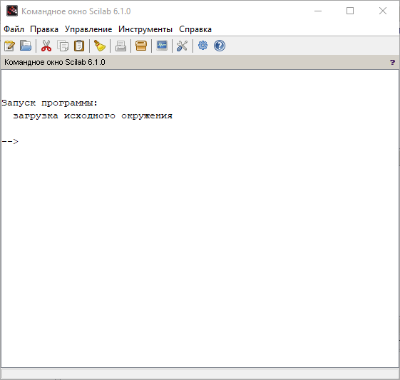

Основное управление СКА SciLab 6.1.0 происходит через командное меню.   
  
Ниже приведены основные команды

для моделирования математических объектов в SciLab.

Создание переменных

--> n1=25, n2=65.33, n3=-36.4e-6, n4=9+%i*4  
--> a='Scilab', b="is smart"

Создание матриц и векторов

--> Vector = [e1, e2, e3];

-->A=[1 2; 3 4]

Создание функций

-->deff('y=f(x)','y=x^2')

-->**function** x=f(z)

-->x=z^2

-->**endfunction**

Сравнение

**if** D<0 then

disp("Уравнение не имеет действительных корней")

y1=%nan

y2=y1

**elseif** D==0 then

y1=-b/(2*a)

y2=y1

**else**

y1=(-b+sqrt(D))/(2*a)

y2=(-b-sqrt(D))/(2*a)

**end**

Циклы

**for** i=1:size(in,'r')

**for** j=1:size(in,'c')

...

**end**

**end**

В SciLab также присутствуют обозреватель переменных и журнал команд.